# RDS: Replicação de banco de dados com MySQL e Aurora

Relatório para a disciplina de Bancos de Dados Distribuídos

Aluno: Pedro Luiz Domingues

## Criando a instância MySQL

* Acesse o console AWS;
* Acesse o serviço de RDS (Relational Database Service);
* Clique em Create database;
* Na seção *Choose a database creation method* Selecione ***Standard create*** para liberar todas as opções de configuração;
* Em *Engine Options* selecione ***MySQL***, edição ***Community*** e a versão pode ser a mais recente disponível (para este relatório foi utilizada a versão 8.0.25);
* Em Templates selecione **Dev/Test**;
* Em *Settings* defina um nome para sua instância (no nosso exemplo foi utilizado *my-employees-main*)
* Logo abaixo, em *Credential settings* defina um usuário e senha Master para a instância. É recomendado utilizar o usuário admin previamente preenchido na interface;. Guarde esses dados pois eles serão usados posteriormente;
* Em *DB Instance Class* marque a opção ***Burstable classes (includes t classes)*** e ative a opção ***Include previous generation classes***. Em seguida selecione o Shape ***db.t2.small*** para criar uma instância com o mínimo de recursos possível (para diminuir custos);
* Em *Storage*, altere o tipo e tamanho do armazenamento como preferir, neste tutorial deixaremos os valores padrão;
* Nesta mesma seção desative a opção ***Enable storage autoscaling*** para evitar custos desnecessários;
* Em Availability & durability deixe selecionada a opção **Do not create a standby instance**;
* Na seção *Connectivity* Apenas a opção ***Public access*** para ***Yes***. O resto deixe como está;
* Em Database authentication deixe marcado **Password authentication**;
* Expanda a seção Additional configuration
  + Desmarque a opção Enable automatic backups;
  + Desmarque a opção ***Enable encryption***;
  + Desmarque a opção Enable Enhanced monitoring;
  + Desmarque a opção Enable auto minor version upgrade;
* Clique em ***Create Database***, em alguns minutos ela estará de pé com status “Available” na tela que aparecer. Caso o status não atualize dê um F5 na página.

## Criando a Replicação com Aurora

* Na página em que o tutorial anterior nos deixou (Console AWS > RDS > Databases), Marque a instância criada, clique em ***Actions*** e ***Create read replica***. Uma nova tela se abrirá para configuração da instância;
* Em ***Settings*** defina um nome para a instância de réplica. No nosso exemplo utilizamos aurora-employees-replica;
* Em *Region* deixe o valor padrão;
* Em *DB Instance Class* selecione o mesmo shape utilizado para a instância principal (***db.t2.small***);
* Em Storage, demarque a opção ***Enable storage autoscaling***;
* Em Availability & durability marque **Do not create a standby instance**;
* Em *Connectivity* marque a opção ***Publicly accessible*** e deixe o resto como está;
* Em Database authentication marque **Password authentication**;
* Expanda a seção Additional configuration
  + Desmarque a opção ***Enable encryption***;
  + Desmarque a opção Enable Enhanced monitoring;
  + Desmarque a opção Enable auto minor version upgrade;
* Clique em ***Create Read Replica***, em alguns minutos ela estará de pé com status “Available” na tela que aparecer. Caso o status não atualize dê um F5 na página.

Ao final da criação das duas intâncias o painel do RDS deve se parecer com isso:

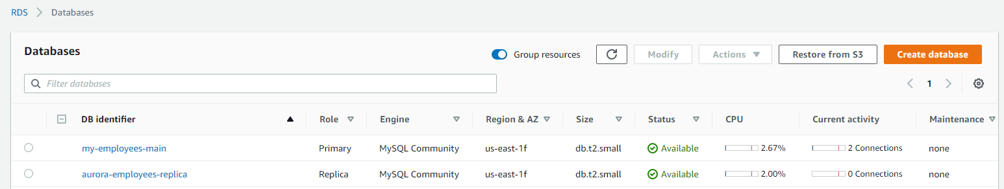

## Acessando as instâncias

Para este tutorial utilizamos o software *Datagrip* para acesso às instâncias. A Jetbrains disponibiliza licenças de estudante utilizando o email da Fatec no cadastro. É possível se cadastrar neste site: <https://www.jetbrains.com/pt-br/community/education/>. > O mesmo tutorial serve tanto para acessar o banco principal como o MySQL.

* Acesse a listagem de bancos de dados dentro do painel do RDS;
* Clique sobre o nome da instância que deseja acessar;
* Na seção *Connectivity & security*, dentro de *Endpoint & port*, haverá um item chamado *Endpoint* com um endereço num formato parecido com este: nome-da-instancia.id-da-conta.us-east-1.rds.amazonaws.com. Copie este link;
* Dentro do Datagrip, acesse o menu lateral *Database* e clique no símbolo de +;
* No menu dropdown que aparecer selecione **Data Source** e **MySQL** (Este tipo de datasource também é compatível com o Aurora);
* No Popup que surgir preencha da seguinte forma:
  + **Host:** Endereço copiado do painel da AWS;
  + **Port:** 3306 (ou a porta que você configurou no painel, caso tenha alterado);
  + **User:** Usuário master informado no momento da criação da instância;
  + **Password:** Senha master informada no momento da criação da instância;
* Caso o Datagrip dê um aviso de “*missing drivers*”, clique no botão “Download” que aparecerá. Isso baixará os drivers de conexão necessários;
* Clique em *Test Connection* para garantir que está tudo certo;

Ao final, se tudo estiver correto você deve ter uma tela parecida com esta: 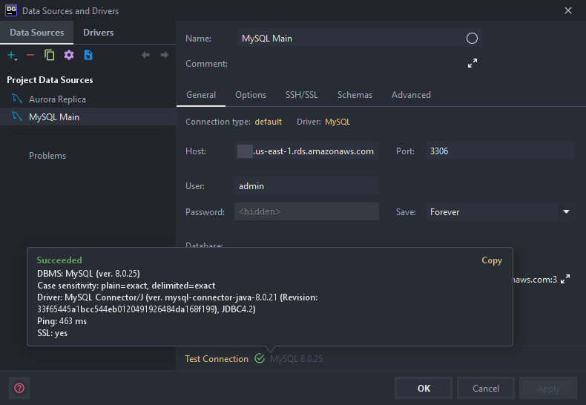

* Clique em *OK* para fechar a janela e iniciar a conexão com o banco de dados;
* Uma guia console será aberta para execução de queries. Você também pode abrir arquivos .sql para executar na base por dentro do programa.
* Caso deseje, para abrir uma nova guia de console selecione o Data Source criado e clique no ícone de console no topo da guia;

## Testando a replicação

Para alimentar o banco de dados foi desenvolvido o seguinte projeto: <https://github.com/PedroLuiz99/fatec-s05-bds-distribuidos>

* Execute o arquivo 001-ddl-and-roles.sql no banco de dados principal para criar as tabelas
* Execute o arquivo data_generator/generated_employees.sql no banco de dados principal para popular as tabelas com dados gerados automaticamente.
* Caso deseje gerar novos dados leia as instruções no arquivo README.md

Todos os dados criados deve aparecer replicados nos dois bancos de dados como nas imagens abaixo:

### Employee

Nó principal: 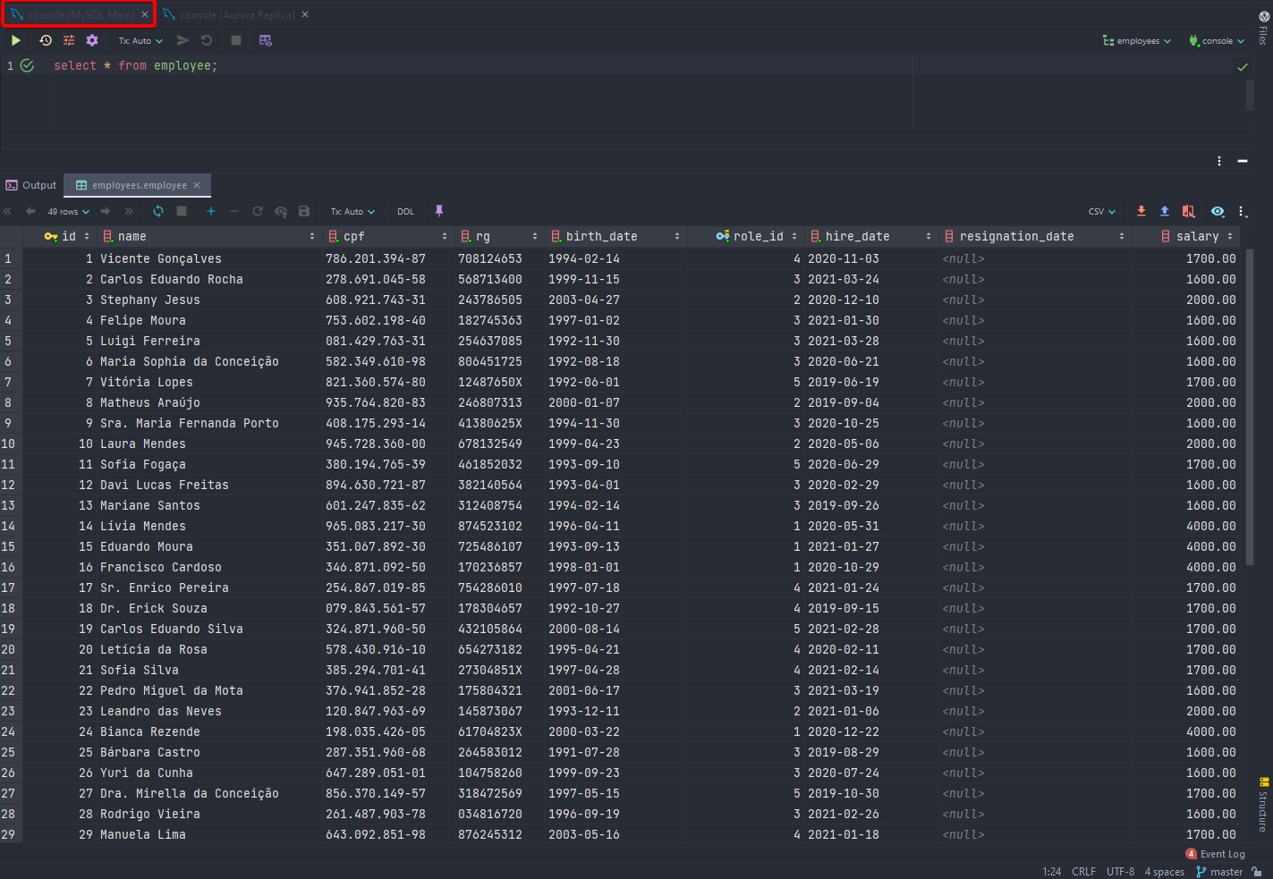

Nó réplica: 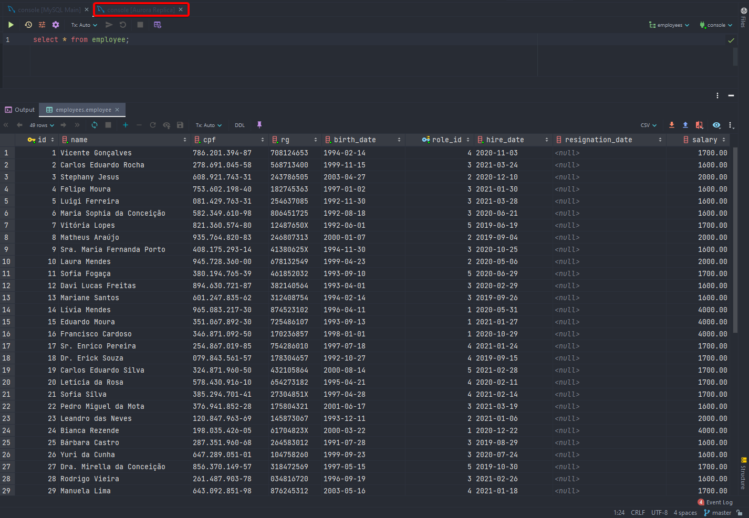

### Payroll

Nó principal: 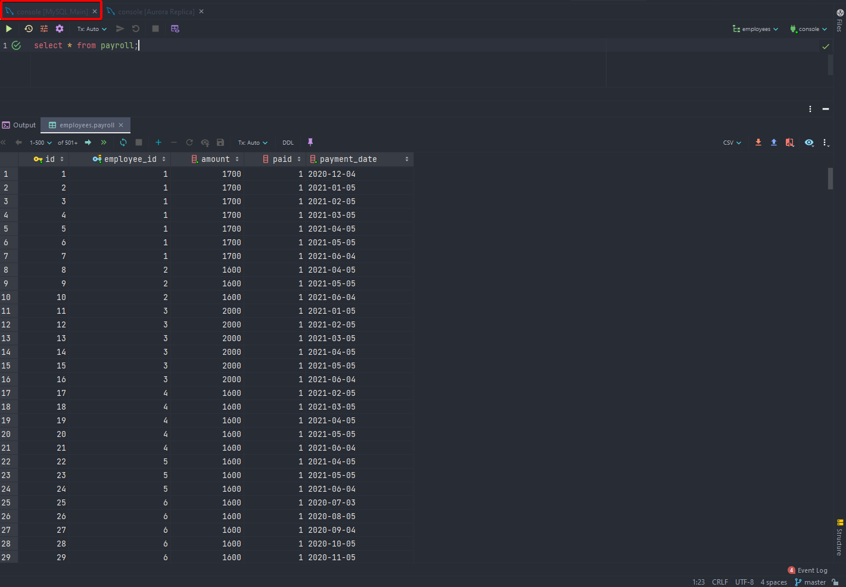

Nó réplica: 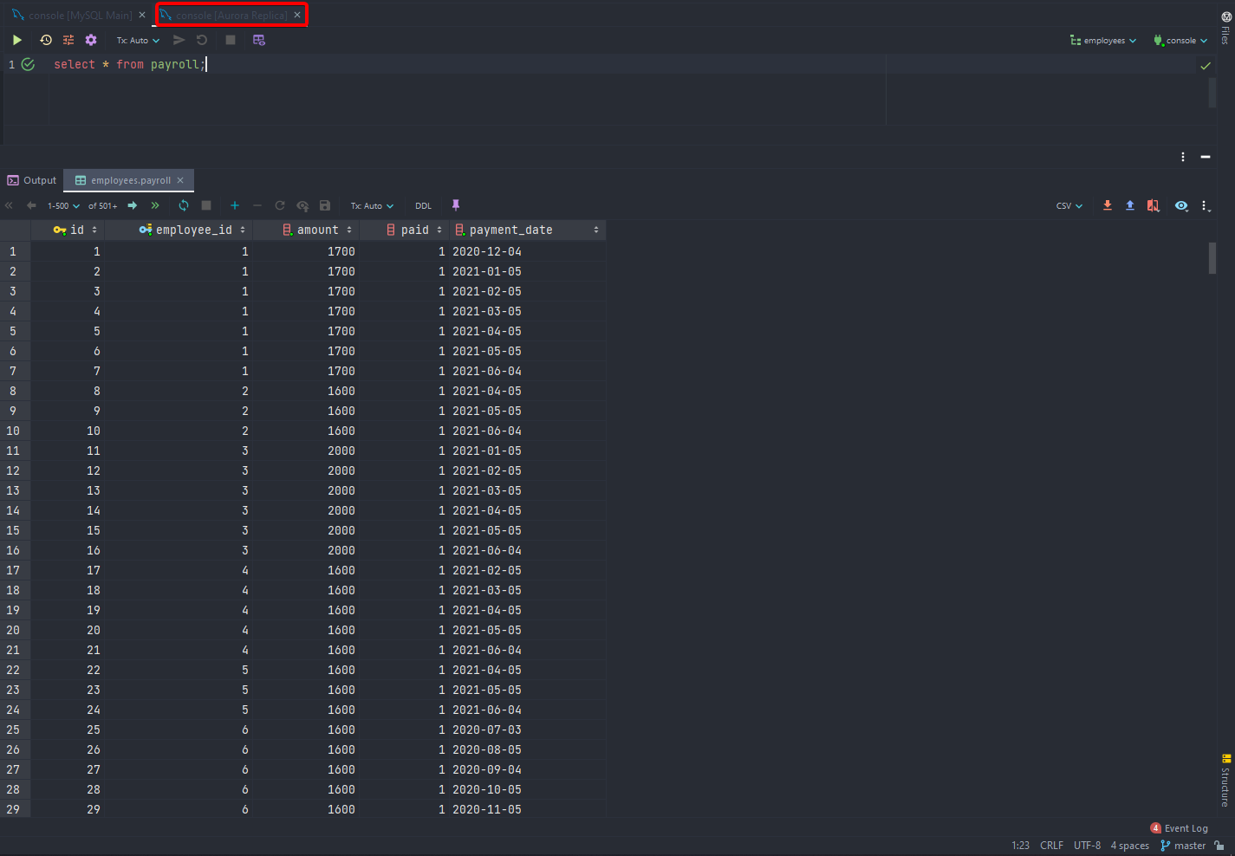

### Payroll Item

Nó principal: 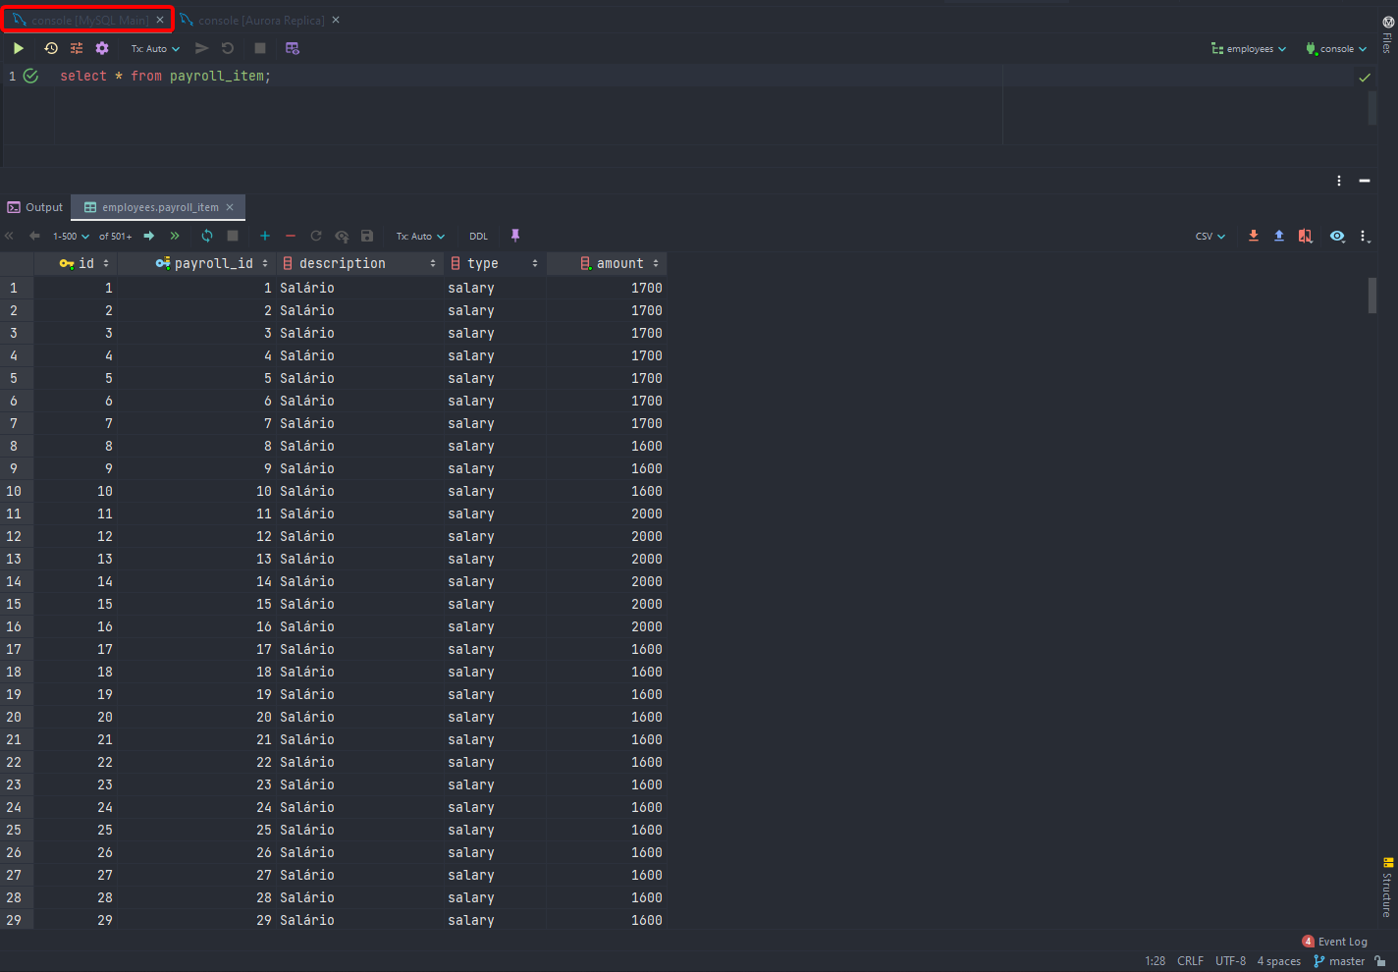

Nó réplica: 